深 圳 大 学 实 验 报 告

课程名称 | : | 土木工程材料
实验项目名称 | : | 材料基本物理性质试验
学院 | : | 土木工程学院
专业 | :

序号 | 报告人 | 学号 | 班级 | 组别
组长
2
3
4
5
6
7
8
9

实验时间 | :
提交时间 | :

深圳大学教务处制
日期 年 月 日 实验室温度 湿度
一 、实验目的

二、实验仪器设备

三、原始数据记录及处理

1、密度试验
试 验 次 数 | 1 | 2 | 备 注
粉末试样质量m（g）
李氏瓶初始读数V₁（mL）
李氏瓶第二次读数V₂（mL）
试样密度ρ(g/cm³)
试样平均密度ρ(g/cm³)

2、体积密度试验
试 验 次 数 | 1 | 2 | 3 | 备 注
烘干试样的质量m（g）
试样的长（cm）
试样的宽（cm）
试样的高（cm）
试样的体积密度ρ′（g/cm³）
试样平均体积密度ρ′（g/cm³）

3、表观密度测定
试 验 次 数 | 1 | 2 | 备 注
烘干试样质量m₀（g）
吊篮在水中的质量m₁（g）
吊篮及试样在水中的质量m₂（g）
试样表观密度（kg/m³）
试样表观密度平均值ρ₀ （kg/m³）

3. 试验照片

四. 问题讨论：
1．计算材料的孔隙率。

2．材料的密度、表观密度和体积密度有何关系。

3．用静水力天平测量材料的表观密度，为何要将材料放入水中浸泡24小时后称重？本实验中，由于时间关系，未进行24小时浸泡，对试验结果有何影响？

深 圳 大 学 实 验 报 告

课程名称 | : | 土木工程材料
实验项目名称 | : | 水泥技术性能检验
学院 | : | 土木工程学院
专业 | :

序号 | 报告人 | 学号 | 班级 | 组别
组长
2
3
4
5
6
7
8
9

实验时间 | :
提交时间 | :

深圳大学教务处制

日期 年 月 日 实验室温度 湿度
一 、实验目的

二、实验仪器设备

三、原始数据记录及处理
1．水泥标准稠度用水量测定
水泥质量（g） |  | 备注
用水量（ml） |  | P=33.4－0.185S
试锥下沉深度S （mm） |  | P=33.4－0.185S
标准稠度用水量P （%） |  | P=33.4－0.185S
2．水泥凝结时间测定
水泥质量（g） |  |  |  |  |  |  |  |  | 备 注
用水量（ml）
加 水 时 间 |  | h min
初凝 | 测量时间
初凝 | 下沉深度（mm）
终 凝 | 测量时间
终 凝 | 是否有痕迹
初凝时间
终凝时间
结 果 评 定
3．强度测试
1）试件准备
试件成型日期 |  |  |  | 年 月 日
成型三条试件所需材料 | 水泥 （g） | 标准砂 （g） |  |  | 水 （ml） | 水 灰 比
试件测量日期 | 年 月 日 |  | 试件养护令期 （d）
2）抗折强度测定
编  号 | 试件尺寸 （mm） |  |  | 加荷速度(N/s) | 破坏荷载F_{f}  （N） | 抗折强度R_{折}  （MPa） | 抗折强度  平均值  （MPa） | 备 注
编  号 | 宽b | 高h | 跨距L
1
2
3
3）抗压强度测定
编  号 | 受压面积A  （mm²） | 加荷速度(N/s) | 破坏荷载F_{C}  （N） | 抗压强度R_{c}  （MPa） | 抗压强度平均值  （MPa） | 备 注
4）按照 标准，水泥强度检验结果评定为 。

6. 试验照片

四. 问题讨论：
1. 水泥的标准稠度用水量有何意义?为何要测量水泥的标准稠度用水量?

2. 硅酸盐水泥中的矿物组成如何影响其物理、力学性能？

3. 什么是水泥的安定性，产生安定性不良的原因有哪些？分别如何测试？

[批阅意见]

[成绩评定] .

指导教师签字： .
年 月 日

深 圳 大 学 实 验 报 告

课程名称 | : | 土木工程材料
实验项目名称 | : | 混凝土用砂、石性能检验
学院 | : | 土木工程学院
专业 | :

序号 | 报告人 | 学号 | 班级 | 组别
组长
2
3
4
5
6
7
8
9

实验时间 | :
提交时间 | :

深圳大学教务处制
日期 年 月 日 实验室温度 湿度

一 、实验目的

二、实验仪器设备

三、原始数据记录及处理

1、砂的堆积密度测定
试 验 次 数 | 1 | 2 | 备 注
容量筒重量G₂ （kg）
容量筒和试样总质量G₁ （kg）
容量筒容积V₀（L）
堆积密度ρ₁（kg/m³）
堆积密度平均值 （kg/m³）

2、砂的表观密度测定
试 验 次 数 | 1 | 2 | 备 注
烘干试样的质量G₀（g）
试样、水及容量瓶的总质量G₁（g）
水及容量瓶的总质量G₂（g）
表观密度ρ₀（kg/m³）
表观密度平均值（kg/m³）

3、筛分析实验
烘干砂样质量 （g）：
筛分结果 |  |  |  |  | 细度模数计算
筛孔尺寸  （mm） |  | 分 计 筛 余 |  | 累计筛余  % | M_{x}=$\frac{(A_{2}+A_{3}+A_{4}+A_{5}+A_{6})−5A_{1}}{\text{100}−A_{1}}$
 |  | g | % | 累计筛余  %
4.75
2.36
1.18
0.6
0.3
0.15
筛底
结  果  评  定 | 按M_{x}分级
结  果  评  定 | 级配属 |  | 区
结  果  评  定 | 级配情况
备注
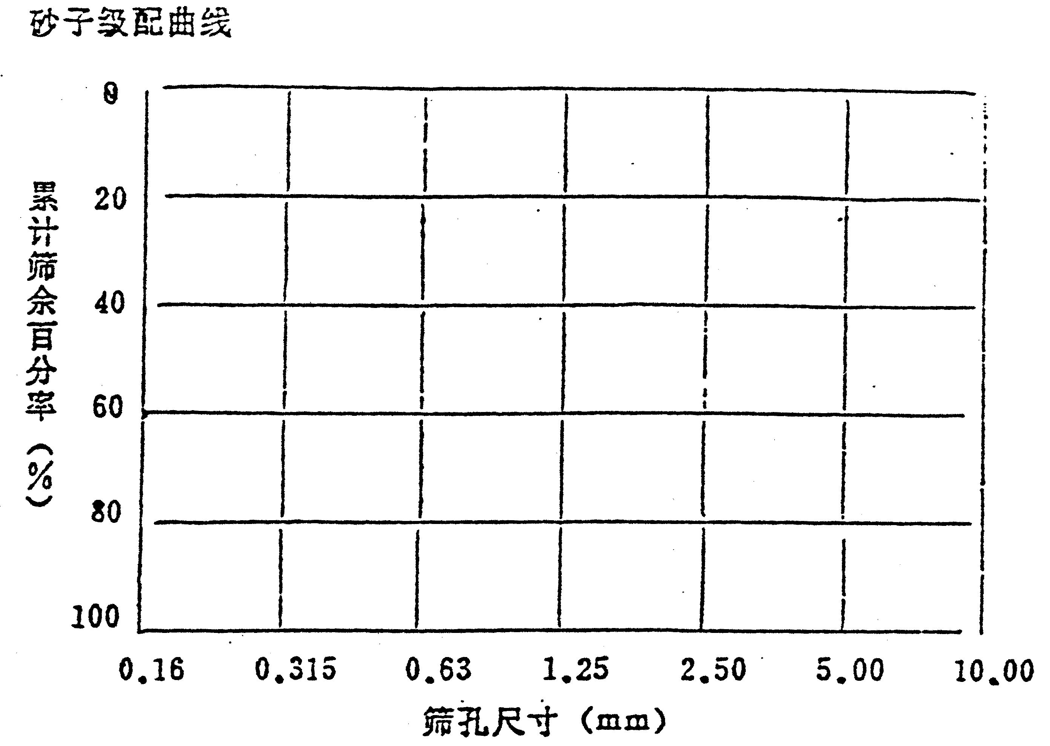

4、石子表观密度测定
试 验 次 数 | 1 | 2 | 备 注
烘干石子试样质量G₀ （g） |  |  | $ρ_{0}=\frac{G_{0}}{G_{0}+G_{2}−G_{1}}$*1000
石子、玻璃板、瓶和水的总质量G₁ （g） |  |  | $ρ_{0}=\frac{G_{0}}{G_{0}+G_{2}−G_{1}}$*1000
水、玻璃板和瓶的总质量  G₂ （g） |  |  | $ρ_{0}=\frac{G_{0}}{G_{0}+G_{2}−G_{1}}$*1000
表观密度ρ₀ （kg/m³） |  |  | $ρ_{0}=\frac{G_{0}}{G_{0}+G_{2}−G_{1}}$*1000
表观密度平均值 （kg/m³） |  |  | $ρ_{0}=\frac{G_{0}}{G_{0}+G_{2}−G_{1}}$*1000

3. 试验照片

四. 问题讨论：
1．计算砂的空隙率。

2．根据试验结果，分析此砂用于配制混凝土时应注意的事项。

3．影响石子堆积密度测定结果的主要因素是什么？

[批阅意见]

[成绩评定] .

指导教师签字： .
年 月 日
深 圳 大 学 实 验 报 告

课程名称 | : | 土木工程材料
实验项目名称 | : | 混凝土配合比和混凝土拌合物基本性能
学院 | : | 土木工程学院
专业 | :

序号 | 报告人 | 学号 | 班级 | 组别
组长
2
3
4
5
6
7
8
9

实验时间 | :
提交时间 | :

深圳大学教务处制

日期 年 月 日 实验室温度 湿度

一 、实验目的

二、实验仪器设备

三、原始数据记录及处理
1. 原材料参数及其混凝土配合比计算过程
1.1 混凝土性能要求
（1）混凝土强度等级：
（2）坍落度：

1.2 原材料参数
（1）水泥：
（2）砂：
（3）石：
（4）其它：

1.3 配合比计算过程

1.4 设计配合比
组成材料 | 水/kg | 水泥/kg | 砂/kg | 石/kg | 掺合料/kg | 减水剂/%
1 m³（方）
20 L（升）
注：没有用到的材料，填入数字0
2.混凝土拌合物性能试验
（1）混凝土拌合物的和易性检验
坍落度 （mm） |  |  | 粘聚性 | 保水性
1 | 2 | 平均值 | 粘聚性 | 保水性
（2）混凝土拌合物的表观密度试验
试 验 次 数 | 1 | 2 | 备 注
容量筒重量W₁（kg）
容量筒及试样总重W₂（kg）
容量筒容积V（L）
表观密度γ_{h}（kg/m³）
表观密度平均值 γ_{h}（kg/m³）

3、试验照片

四、问题讨论:
1. 影响混凝土和易性的因素有哪些？如何保证混凝土的和易性？

2. 影响合理砂率的因素有哪些？如何确定砂率？

3. 根据混凝土拌合物性能试验结果对设计配合比进行调整。

[批阅意见]

[成绩评定] .

指导教师签字： .
年 月 日

深 圳 大 学 实 验 报 告

课程名称 | : | 土木工程材料
实验项目名称 | : | 混凝土力学性能试验
学院 | : | 土木工程学院
专业 | :

序号 | 报告人 | 学号 | 班级 | 组别
组长
2
3
4
5
6
7
8
9

实验时间 | :
提交时间 | :

深圳大学教务处制
日期 年 月 日 实验室温度 湿度

一 、实验目的

二、实验仪器设备

三、原始数据记录及处理
1．混凝土立方体抗压强度测定
试件成型日期： 年 月 日；
试件破型日期： 年 月 日；
计算加荷速度： kN/S
试件编号 |  | 1 | 2 | 3
试件养护龄期（d）
试件受压面积A（mm²）
试件破坏荷载P（kN）
试件立方体抗压强度f_{cc}（MPa）
抗压强度代表值（MPa）
换算成标准尺寸的抗压强度（MPa）
备注

2．混凝土抗拉强度测定（劈裂法）
试件破型日期： 年 月 日；
加荷速度： kN/S
试件成型日期 |  | 年 月 日 | 试件养护龄期（d）
试件编号 |  |  | 1 | 2 |  | 3
试件尺寸 （mm）
破坏荷载 P （kN）
抗 拉 强 度 R_{拉} （MPa）
抗 拉 强 度 平 均 值 （MPa）
备
注

3. 试验照片

四、问题讨论:
1. 影响混凝土强度的因素有哪些？如何影响？

2. 混凝土的抗压强度是否越高越好？

[批阅意见]

[成绩评定] .

指导教师签字： .
年 月 日

深 圳 大 学 实 验 报 告

课程名称 | : | 土木工程材料
实验项目名称 | : | 混凝土碳化试验
学院 | : | 土木工程学院
专业 | :

序号 | 报告人 | 学号 | 班级 | 组别
组长
2
3
4
5
6
7
8
9

实验时间 | :
提交时间 | :

深圳大学教务处制

日期 年 月 日 实验室温度 湿度

一 、实验目的

二、实验仪器设备

三、原始数据记录及处理
1．普通混凝土的快速碳化条件
碳化持续时间： ； 碳化温度： 20 ± 2 °C
碳化湿度： 70 ± 5 % ； CO₂浓度： 20.0%
2. 碳化深度的测量记录(mm)
测量次数 | 点1 | 点2 | 点3 | 点4 | 点5 | 点6 | 点7 | 点8 | 点9 | 点10
1
2

3. 碳化深度的数据处理

4. 试验照片

四、问题讨论:
1. 什么是混凝土碳化？影响混凝土碳化的条件有哪些？

2. 简述混凝土碳化的危害.

[批阅意见]

[成绩评定] .

指导教师签字： .
年 月 日

